湳雅國小107年度環境教育成果訪視
活動名稱 | 志工會議宣導
活動日期 | 1070301 | 活動相簿（請點選）
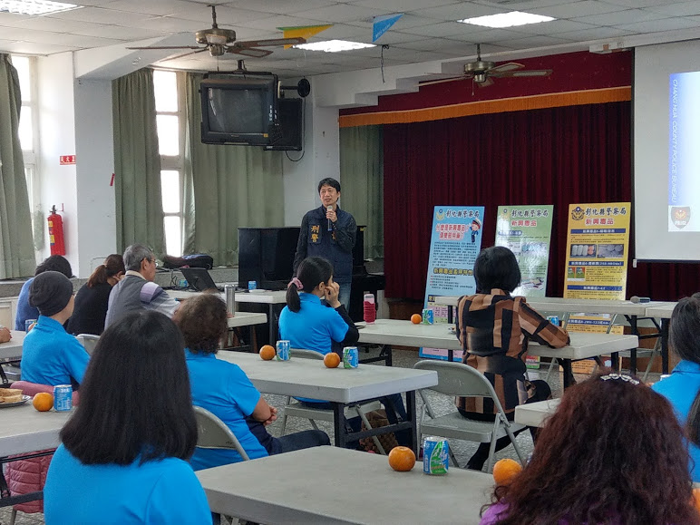
照片說明：1070301志工會議宣導
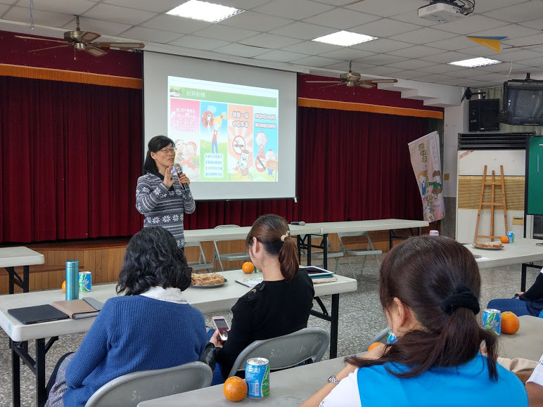
照片說明：1070301志工會議宣導

湳雅國小107年度環境教育成果訪視
活動名稱 | 志工會議宣導
活動日期 | 1070301 | 活動相簿（請點選）
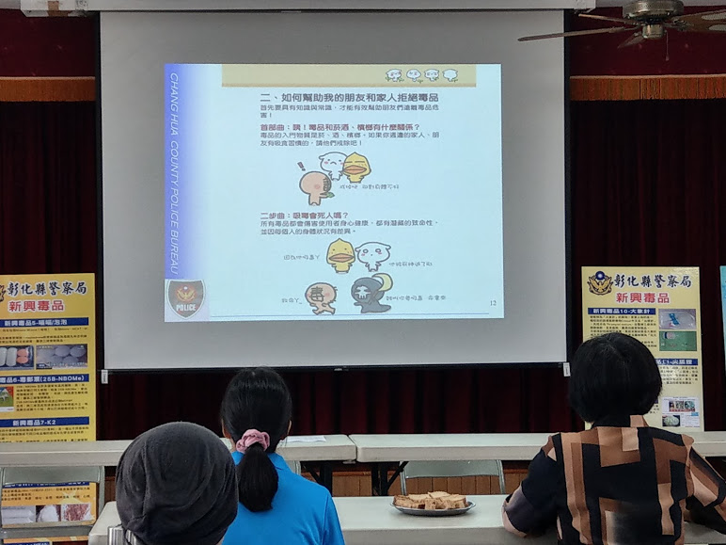
照片說明：1070301志工會議宣導
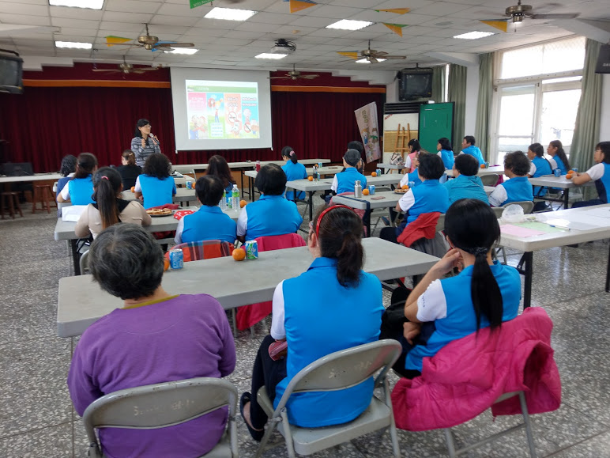
照片說明：1070301志工會議宣導

